22.01.25

9-А клас

Всесвітня історія

вч. Рзаєва Н.О.

**Тема: Російська імперія. "Великі реформи".**

**Мета**: визначати причини і наслідки реформ у Росії в 1860-1870-х роках, революції в Росії 1905-1907 рр., столипінських реформ; національних рухів слов'янських народів; охарактеризувати діяльності Олександра II; називати дати російсько-турецької війни, «великих реформ» у Росії, першої російської революції, столипінських реформ; пояснювати і застосовувати поняття: «демократична революція», «соціальні реформи», «аграрна реформа».

**Актуалізація опорних знань**

# Бліц-опитування

1. Які чинники забезпечили США лідерство у світі?
2. Як вплинула ліквідація рабства та масова імміграція на економічний розвиток країни?
3. Чим була зумовлена поява антимонопольного законодавства?
4. Чому експансія США обмежувалася Латинською Америкою та Азією?
5. Чому в демократичних США спостерігалися порушення прав людини?

**Мотивація навчальної діяльності**

***Олександр ІІ Романов російський імператор з 1855 до 1881 року.***

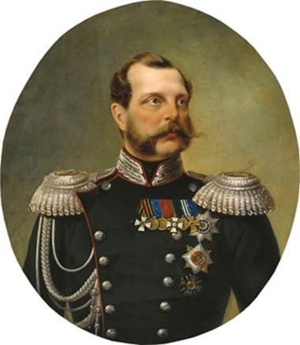

Величезна за розмірами Російська імперія в середині XIX ст. була економічно і політично відсталою країною, що підтвердила програна Кримська війна.

Необхідності реформ для імператора Олександра II (1855-1881) потребувала сама епоха.

Більшість населення становили селяни, переважна частина яких були кріпаками. Невеликий прошарок купців, торговців та вільних селян суттєво не впливав на становище в країні. Кріпаки не були зацікавлені в результатах своєї праці на панів. їхні жахливі умови життя спричинювали посилення селянського руху.

**Вивчення нового матеріалу**

19 лютого 1861 р. — оприлюднення Маніфесту про ліквідацію кріпосного права та «Положення про селян, що виходять з кріпосної залежності».

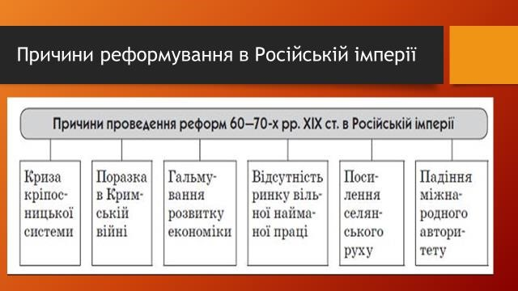

За реформою, кріпаки отримували особисту свободу — селяни переставали бути власністю поміщиків, могли обирати місце проживання, володіти особистим майном, поступати на службу, здобувати освіту. Однак для цього вони мали купити землю в кредит (на 49 років у розмірі 6 % річних). Селяни отримували тільки садибу. На час виплати селяни ставали тимчасово зобов’язаними, доки не укладуть угоду про викуп наділу. Для управління в селах створювали органи селянського самоврядування — громади. Реформа мала половинчастий характер, імперією прокотилися селянські бунти, які були придушені. Проте скасування кріпацтва привело до розвитку внутрішнього ринку, формування ринку вільної найманої праці, стимулювання виникнення «кріпких» сільських господарств, розшарування серед селянства і переходу частини селян до міст на фабрики і заводи.

# Робота з підручником

*Прочитайте матеріал на стор.135-136, запишіть основні реформи 60-70 років XIX ст.*

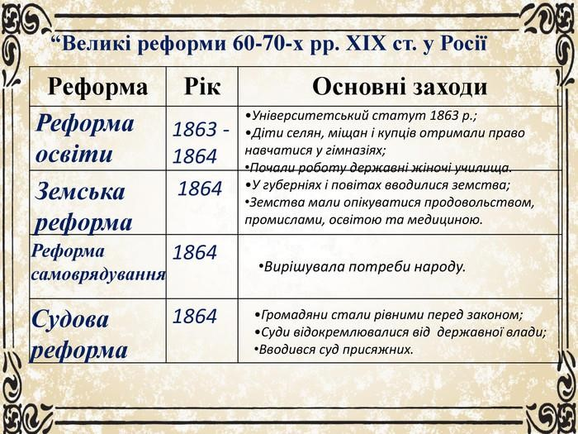

**Хвилинка відпочинку. Гімнастика для очей**

[**https://youtu.be/u_fLRqqJ59E?si=uANSHgRkLIGVwBpf**](https://youtu.be/u_fLRqqJ59E?si=uANSHgRkLIGVwBpf)

# Робота зі схемою

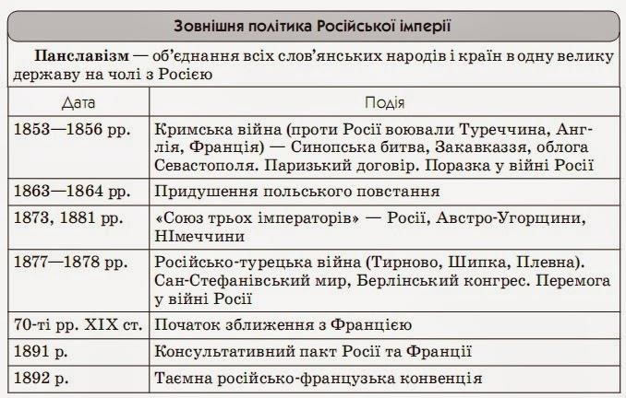

**Причини початку Революції 1901907 рр в Російській імперії:**

1. Збереження пережитків феодалізму: поміщицького землеволодіння, відрізків, громади, малоземелля, станових привілеїв.
2. Самодержавна форма правління: невирішення аграрного, робітничого, національного питання, необхідність здійснення політичної реформи.
3. Погіршення соціально-економічного становища внаслідок економічної кризи 1900-1903 рр.
4. Відсутність демократичних свобод.
5. Прагнення підприємницьких кіл до участі в управлінні державою.
6. Поширення ідей марксизму, діяльність революційних організацій.
7. Падіння авторитету царизму: поразка у війні з Японією 1904-1905 рр.

**Характер революції** : буржуазно - демократичний.

# Робота з таблицею (запишіть)

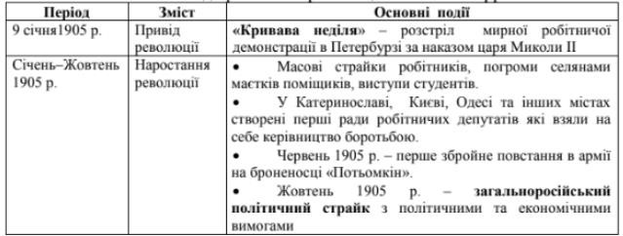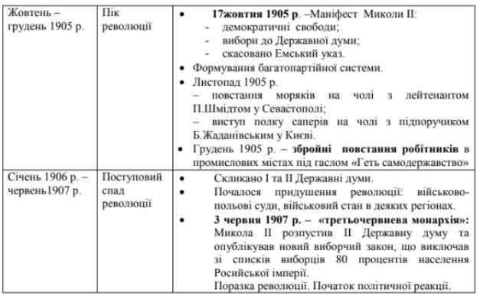

**Узагальнення. Систематизація. Рефлексія.**

**Перегляньте відео:** [**https://youtu.be/7noDt1eKXUo?si=KPVSuX8qloIlhaZl**](https://youtu.be/7noDt1eKXUo?si=KPVSuX8qloIlhaZl)

# Бесіда

* Назвати причини реформ в Російській імперії.
* Визначте особливості прийняття реформ.
* Охарактеризуйте стан економіки внаслідок модернізації країни.
* Назвіть основні вектори зовнішньої політики Російської імперії.
* Назвіть причини та наслідки революції 1905-1907 рр.

**Домашнє завдання:**

* **Прочитайте § 22.**
* **Записати реформи 60-70 років та їх зміст.**

Завдання надсилайте на освітню платформу Human або на ел. адресу nataliarzaeva5@gmail.com

Бажаю успіхів у навчанні!